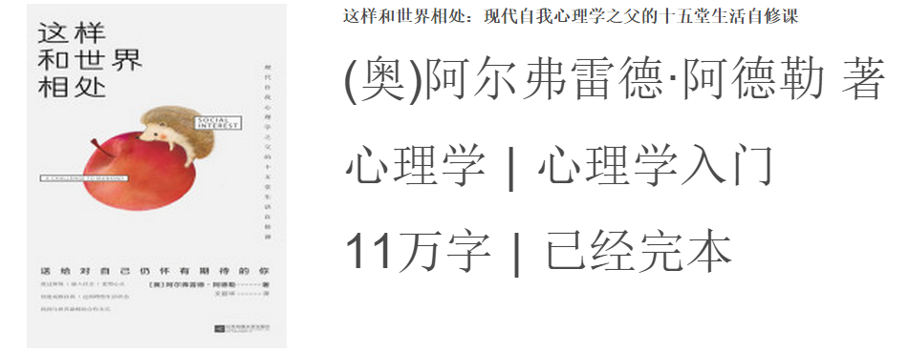壹心理NO.21：对伪心理学说不 卷首语 科学心理学也可以很酷 近年来，心理学已经成为一个热词，心理专家也频频出现在各大综艺节目中，好像大家都也懂一点儿心理学的知识了。可当下流行的乐嘉“性格色彩”、书店畅销的“心理读心术”、“催眠可以让别人服从你的命令”这些都是科学、靠谱的心理学知识吗？心理学的本来面目是什么样子呢？ 作为一个科班出身的心理学人，我深知科学的心理学的本来模样与大众的想象差异巨大。心理学本身也没有那么神秘，它与其他的学科一样，需要严谨、科学、规范的研究范式来得出靠谱的结论。但它与我们的日常生活息息相关，不应该是沉寂于实验室中的高冷而小众的学科，科学心理学也可以是有趣的、很酷的、能帮助我们解决生活中的实际问题。 壹心理作为国内最大的心理学服务平台，创办五年来一直立志于传播有趣、科学的心理学知识，因而我们策划了本期杂志的主题——对伪心理学说不。在本期杂志中，我们科普了一些比较流行的伪心理学命题，介绍了科学心理学的基本模样，希望大家在读完后，能够对伪心理学产生正确的判断能力。 壹心理编辑    小王子 心理自测 测你有成为心理咨询师的天赋吗？ 也许在很多人心中，心理医生都是一个既神秘又有挑战性的行业。她同时也是很多人所追求的职业目标。但是不是每个人都适合做心理医生哦。要成为一名出色的心理医生需要一些特别的能力与个性，快来测测看，你是不是命中注定的心理医生吧~ 1、你更容易？ A困惑于电影中的诸多不合理之处 5分 B被情感丰富的电影情节感染 0分 2、对于流行的游戏“大家来找茬”，你的情况是？ A不太擅长 0分 B找的又快又准 5分 3、朋友向你讲述ta最近的不幸遭遇，你通常会有怎样的反应？ A认真地听Ta宣泄不良情绪 B给Ta提出一些改善的建议 4、在聚会中认识一群陌生的朋友，两周后再见面，你通常？ A能记得大部分朋友的面孔 5分 B只记得几个面孔 0分 5、服务员服务态度很差，你会？ A非常生气，提醒他注意礼貌 0分 B一笑置之，买完东西就走 5分 6、你决定了事情别人怎么说都很难改变 A是的 5分 B不是 0分 7、在你身上发生了重大变故，你可以做到？ A很容易将自己的情感流露出来 0分 B只要我不说就没人能看出来 5分 8、数学对你来说？ A比较困难 0分 B很容易 5分 9、你更擅长？ A接受新的未知的挑战 5分 B处理复杂但熟悉的事物 0分 10、每逢重大考试，会有失眠、拉肚子的现象发生。 A是这样的 0分 B从来没有 5分 11、对于哲学理论，你通常？ A很感兴趣并且有自己喜欢的哲学流派 5分 B感觉很高深，自己学不来 0分 12、经常思考采用何种表达方式才不会招致误解。 A不是 0分 B是的 5分 13、喜欢以分享秘密或新鲜事儿的方式拉近与不太熟悉的朋友之间的距离。 A不是 0分 B是的 5分 14、每天睡觉前会自我反省一天的行为。 A必须的 5分 B很少会这样 0分 15、业余时间，你更喜欢 A上网或者睡觉 0分 B看书或者郊游 5分 结果分析： A、天赋指数：★ 0——25分 很抱歉，你几乎没有做心理咨询师和心理医生的天赋。相比心理治疗，你可能更擅长经济、金融、管理等方面。你的问题不在于专业知识和经验的方面，而是在于你的个性和特质。你的情绪可能比较多变，对待心理咨询的热情也可能只停留在表面。这些都是阻碍你成为优秀心理咨询师的方面。建议你戒骄戒躁，从头开始认识心理咨询。 B、天赋指数：★★ 26——40分 你有一定的从业天分，但仍有很大的改进空间。也许你只是道听途说一些关于心理咨询的知识或消息，但并没有对这个领域有全面的认识。但这不代表不能成为优秀的心理咨询师，丰富的专业知识和从业经验也是很必要的。 如果你真的对心理咨询感兴趣，可以多阅读相关书籍，有条件的话，也可以参加一些培训班。这样会帮助你更多地了解心理咨询，了解自我。 C、天赋指数：★★★ 41——55分 嗯，你是一个很有心理咨询天赋的人哟~你无论在心理素质，情感认知以及人生态度方面均显示了过人的才能。虽然目前可能欠缺一些知识经验，但这都不是什么大问题，可以通过系统的学习来弥补。 不过你需要对心理咨询行业有较为坚定的信念，而这个则不是天赋所能企及的。还需要有百折不挠的精神和持之以恒的勇气。 D、天赋指数：★★★★★ 56——75分 哇咔咔，你真是一个天生的心理咨询师，你不做这一行真是白瞎了你的天赋呀！你不仅对心理咨询的认识很深，而且有着敏锐的洞察力，情绪控制能力绝佳，你有着很完善的自我认知，是一个有着健康健全人格的人。我们相信你可以通过一定的学习达到优秀咨询师的标准。 如果你也希望从事心理咨询的工作，一定不要放弃啊，也许你可以获得意想不到的成功！